|  |  |
| --- | --- |
| **MINISTÉRIO DA EDUCAÇÃO**  **INSTITUTO FEDERAL DE EDUCAÇÃO, CIÊNCIA E TECNOLOGIA DE PERNAMBUCO**  **PRÓ-REITORIA DE PESQUISA, PÓS-GRADUAÇÃO E INOVAÇÃO** | |

**RELATÓRIO PARCIAL DOS PROGRAMAS INSTITUCIONAIS DE INICIAÇÃO CIENTÍFICA**

## (2023 – 2024)

* + - * 1. **PROMOVENDO ADAPTAÇÃO DE MIDDLEWARE PARA INTERNET DAS COISAS**

**AVALIAÇÃO DE DESEMPENHO E SEGURANÇA DO PROTOCOLO QUIC EM DISPOSITIVOS DE INTERNET DAS COISAS**

Relatório Parcial apresentado à Pró-Reitoria de Pesquisa, Pós-graduação e Inovação como parte dos requisitos do Programa de Iniciação Científica do IFPE, sob orientação do(a) Prof(a).

**Orientador: David Mota Junio Cavalcanti**

**Coorientador: Ramon Mota de Souza Farias**

**DAVI SOUZA DE LUNA**

**CAMPUS IGARASSU**

**Março/2024**

1. **INTRODUÇÃO**

Este relatório parcial tem como objetivo apresentar os resultados iniciais do projeto de pesquisa “Avaliação de Desempenho e Segurança do Protocolo QUIC em Dispositivos de Internet das Coisas”. O projeto aborda diversas áreas, incluindo Internet das Coisas (ou IoT, do inglês *Internet of Things*) e suas aplicações, além dos protocolos QUIC e MQTT.

A IoT é uma tecnologia que nos permite construir sistemas através da interconexão de dispositivos físicos na Internet, permitindo troca de dados e o controle remoto desses dispositivos. No entanto, com o avanço da IoT, surge a necessidade de mecanismos de comunicação eficientes e seguros para lidar com o crescente volume de dados e garantir a integridade das informações transmitidas (MAGRANI, 2018, p.24).

Nesse sentido, o protocolo MQTT[1] desempenha um papel crucial na IoT, oferecendo um serviço de mensagens leve e eficiente, utilizando uma arquitetura *publish/subscribe* entre clientes e servidores. Ele é projetado para ser facilmente implementado, sendo adequado para ambientes Machine-to-Machine e IoT, onde a comunicação assíncrona, a baixa demanda por recursos computacionais a a conservação de energia são essenciais. No entanto, o MQTT funciona sobre o TCP (*Transmission Control Protocol*)¹ e pode apresentar desaficos. Por exemplo, o fenômeno de bloqueio do cabeçalho ou *Head-of-Line Blocking* (SCHARF; KIESEL, 2006), que pode afetar a eficiência da comunicação. Além disso, o fato de que muitos protocolos *Wireless* implementarem *Automatic Repeat Request* (ARQ[2]) na camada de enlace, pode prejudicar ainda mais o desempenho do TCP se o atraso da transmissão for maior que o TCP RTO[3] (SHANG, W., 2016). Finalmente, a adição de criptografia TLS[4] aos pacotes MQTT pode introduzir uma latência significativa de rede, quando combinada com os requisitos de tempo real e baixa latência frequentemente associados aos dispositivos IoT. Portanto, enquanto o uso do TLS é vital para garantir a segurança das comunicações, é essencial estar ciente dos possíveis impactos na performance e na eficiência do sistema MQTT em ambientes IoT.

Por outro lado, o protocolo QUIC é um protocolo da camada de transporte orientado à conexão que opera sobre o UDP (*User Datagram Protocol*). O QUIC representa uma alternativa ao protocolo TCP, por resolver problemas de *Head-of-Line Blocking* (SCHARF; KIESEL, 2006). Além de implementar a segurança de forma nativa através do TLS 1.3[5], eliminando a necessidade de um estabelecimento de conexão adicional[6]. Com o aumento do tráfego de dados e a crescente demanda por segurança mais eficiente, incluindo em dispositivos IoT, torna-se necessário estudar alternativas que melhorem a eficiência e segurança no tráfego desses dados (MAGRANI,2018, p.24). Assim, o estudo do protocolo QUIC se mostra pertinente.

Nesse contexto, esta pesquisa concentra-se na análise de desempenho e segurança do protocolo QUIC em dispositivos IoT. A ideia é fazer as análises comparando comunicações puramente QUIC com utilizando o MQTT sobre o QUIC, aproveitando as vantagens de ambos os protocolos, especialmente considerando a crescente adoção do MQTT como padrão de facto para implementações de aplicações IoT (CAVALCANTI, D., CARVALHO, R. e ROSA, N., 2021).

1. **METODOLOGIA**

Este estudo foi conduzido através de três etapas distintas, conforme descritas a seguir:

1. **Exploração Inicial:** Nesta etapa, realizada no início do projeto, foram feitas atividades semanais, conforme mostrado na Figura 1.

* Leitura aprofundada de artigos e RFCs relacionados ao protocolo QUIC;
* Elaboração de relatórios visando construir uma base de dados consolidada;
* Apresentações regulares para avaliar o progresso do conhecimento adquirido e para planejar as próximas etapas.

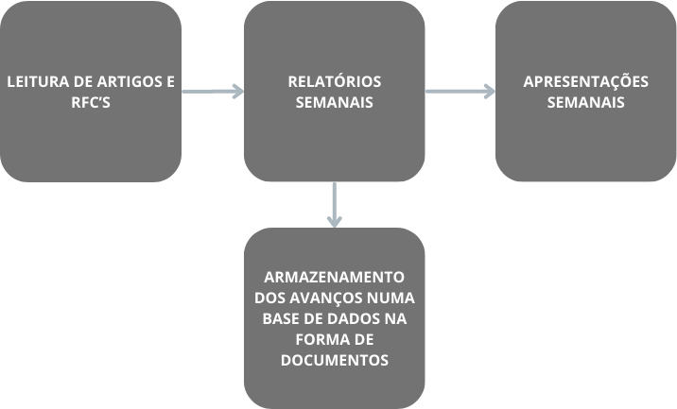

**Figura 1. Etapas das Atividades Semanais de Levantamento do Estado da Arte**

1. **Mapeamento de Implementações:** Após estabelecer uma base sólida de conhecimento sobre o protocolo QUIC, foram realizadas atividades semanais dedicadas ao mapeamento de implementações existentes da pilha MQTT/QUIC, conforme ilustrado na Figura 2.

**Figura 2. Etapas das Atividades Semanais de Mapeamento de Implementações**

1. **Implementação:** Com o mapeamento das implementações, iniciou-se as atividades semanais para implementar a pilha MQTT/QUIC e relatar possíveis dificuldades durante essa etapa, como apresentado na Figura 2.
2. **RESULTADOS E DISCUSSÕES**

A primeira etapa do estudo foi concluída com sucesso, resultando na obtenção de uma base sólida de conhecimento sobre o protocolo QUIC. Foi possível, inclusive, realizar análises detalhadas dos pacotes QUIC, realizadas com o auxílio do Wireshark[7] para captura de pacotes, conforme demonstrado na Figura 3. Além disso, foram implementadas[8] funções, como a geração de cabeçalhos, ID de conexão e os frames PING e PADDING, juntamente com algoritmos de criptografia[9] com o objetivo de um aprendizado prático sobre como funciona o protocolo QUIC. Como destaque dessa fase, foi realizada uma palestra durante a Semana Nacional de Ciência e Tecnologia no IFPE Igarassu. O principal objetivo dessa apresentação foi introduzir o protocolo QUIC aos estudantes do curso de Tecnologia em Sistemas para Internet, proporcionando-lhes uma compreensão abrangente do protocolo.

Na segunda fase, nos concentramos em mapear implementações já existentes da pilha MQTT/QUIC. Entre essas implementações, destacam-se os projetos desenvolvidos pela empresa *EMQ Technologies[10]* e a *NanoMQ Edge Computing[11], incluindo EMQTT[12], NanoSDK[13]* e *NanoMQ[14].*

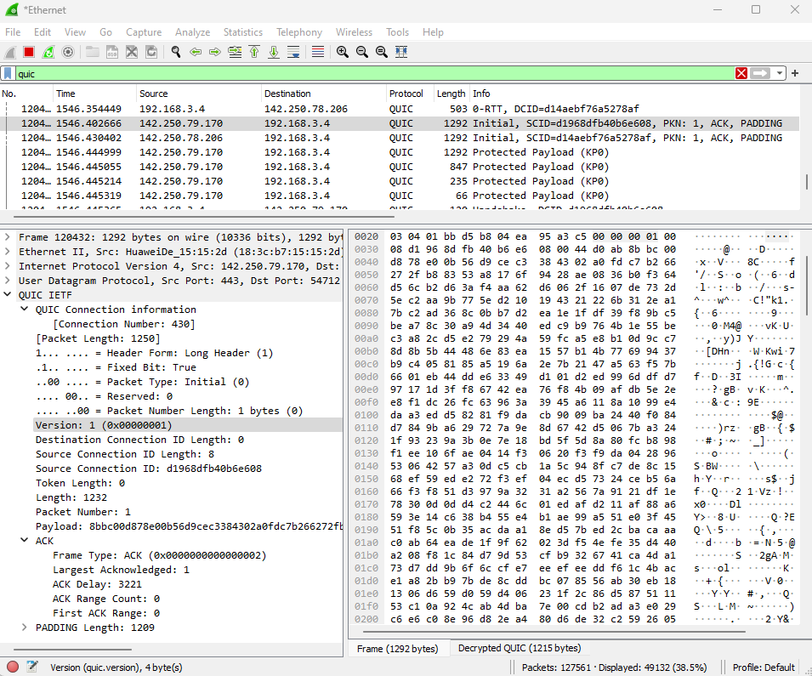

**Figura 3. Análise de Pacotes Utilizando o Wireshark**

Atualmente, o projeto de pesquisa encontra-se na terceira etapa, com o objetivo de desenvolver e testar a pilha, enquanto documenta quaisquer dificuldades encontradas ao longo do processo. Este registro detalhado de desafios enfrentados durante a implementação é crucial para uma compreensão completa do contexto e possíveis limitações de projeto.

1. **CONCLUSÃO**

Esta pesquisa foi criada com o objetivo de analisar de forma abrangente do desempenho e segurança do protocolo QUIC em comparação com outros protocolos de transporte no contexto da Internet das Coisas (IoT). Durante etapas já concluídas, adquirimos um conhecimento sólido sobre o protocolo QUIC, mapeamos implementações existentes da pilha MQTT/QUIC e agora estamos na fase de implementação da pilha MQTT/QUIC. Durante esse processo, documentamos cuidadosamente os desafios encontrados, contribuindo para uma compreensão melhor do contexto e as possíveis limitações do projeto.

Considerando o progresso alcançado, os próximos passos são continuar no desenvolvimento da pilha MQTT/QUIC e buscar resoluções eficazes para quaisquer problemas encontrados. Os resultados até o momento fornecem uma base sólida para pesquisas futuras e destacam a importância do protocolo QUIC no cenário crescente da IoT.

**PARECER DO ORIENTADOR**

**AVALIAÇÃO DAS ATIVIDADES DO(A) ESTUDANTE:**

O discente pesquisador Davi Souza de Luna executou as atividades previstas no cronograma até a presente data de forma adequada. O objeto de pesquisa é protocolo QUIC e sua implementação em soluções IOT) do plano de trabalho é recente e consequentemente com documentações e casos de usos pouco difundidos. Como consequência do ineditismo da pesquisa o discente pesquisador enfrentou dificuldades, mas seu empenho e dedicação estão ajudando na resolução dos problemas. Para esta nova etapa da pesquisa (fase de implementação, testes e análises) a expectativa é que as atividades sejam realizadas com maior eficiência devido aos aprendizados anteriores. Portanto, o discente pesquisador encontra-se apto para a continuidade das atividades previstas no plano de trabalho.

**REFERÊNCIAS**

CAVALCANTI, D. J. M., CARVALHO, R. and ROSA, N. S., Adaptive Middleware of Things. 2021 IEEE Symposium on Computers and Communications (ISCC), Athens, Greece, 2021, pp. 1-6, doi: 10.1109/ISCC53001.2021.9631408.

SCHARF, M.; KIESEL, S. NXG03-5: Head-of-line Blocking in TCP and SCTP: Analysis and Measurements. Disponível em: <<https://ieeexplore.ieee.org/abstract/document/4150963/>>.

SHANG, Wentao et al. Challenges in IoT networking via TCP/IP architecture. **NDN Project**, v. 2, 2016.

1. [https://docs.oasis-open.org/mqtt/mqtt/v5.0/mqtt-v5.0.htm](https://docs.oasis-open.org/mqtt/mqtt/v5.0/mqtt-v5.0.html)l
2. <https://www.rfc-editor.org/rfc/rfc3366>
3. <https://www.rfc-editor.org/rfc/rfc6298>
4. <https://datatracker.ietf.org/doc/html/rfc5246>
5. <https://datatracker.ietf.org/doc/html/rfc8446>
6. <https://datatracker.ietf.org/doc/html/rfc9000>
7. <https://www.wireshark.org/>
8. <https://github.com/davisouzaluna/Dquic>
9. <https://datatracker.ietf.org/doc/html/rfc6234>
10. <https://www.emqx.com/en>
11. <https://github.com/nanomq>
12. <https://github.com/emqx/emqtt>
13. <https://github.com/emqx/NanoSDK>
14. <https://github.com/nanomq/nanomq>